Тема: «Дифференциация И – У».
Цель:
Совершенствовать навык дифференциации букв и – у.
Задачи:
• развивать зрительную , слуховую и тактильной память;
• учить детей соотносить звуки и- у с буквами и-у и символами (для обозначения на письме);
• учить различать буквы и – у изолированно, в слогах и в словах ;
• совершенствовать фонематический слух, навыки звуко-буквенного и слогового анализа и синтеза;
• активизировать словарный запас, развивать связную речь;
• формировать навыки самоконтроля, интереса к занятиям.
Оборудование: карточки с изображениями букв и-у и элементами букв и-у, серия сюжетных картинок к сказке « Лиса и журавль»; проволока для конструирования букв; индивидуальные зеркала; карточки с заданиями; сетка кроссворда, нарисованная на доске; цветные карандаши.

Ход занятия:
1.Оргмомент.
Развитие оптических представлений.
Работа по карточкам «Соедини элементы букв».
Логопед: Рассмотрите элементы букв и составьте буквы.
Какие буквы у вас получились?
Дети: Получились и-у.
Сегодня на занятии мы будем различать звуки и буквы и-у.
2. Основная часть занятия.
Сравнение букв занятия по начертанию.
Сколько элементов используется при написании каждой буквы?
Какие элементы одинаковые? ( наклонная палочка с закруглением внизу).
Чем отличаются эти буквы? (наклонная палочка с петелькой внизу).
Уточнение артикуляционного уклада.
( Логопед вместе с детьми уточняет положение органов артикуляции в момент произнесения звука.)
Звук и буква «у». Губы округлены и сильно выдвинуты вперед. Кончик языка отходит от нижних зубов, спинка языка выгнута. Выдыхаемый воздух не встречает во рту преград. Голосовые связки работают, горло дрожит (есть голос).
Звук и буква «и». Губы растянуты в улыбке. Зубы видны. Кончик языка прижат к нижним зубам, спинка языка сильно выгнута. Выдыхаемый воздух не встречает во рту преград.
Соотнесение артикулемы с кинемой.

После того, как дети произвели анализ артикуляционного уклада гласных звуков «и-у», им предлагается следующее сравнение:

- при произнесении гласного «и» губы растягиваются в улыбке, точно
также буква «и» при написании растягивается по строчке, никуда «не съезжая»:
- при произнесении звука «у» губы вытягиваются трубочкой вперед, детям предлагается увидеть себя в профиль перед зеркалом, посмотреть на соседа, а затем обратить внимание, как буква «у» при написании точно также «вытягивает» свой «хвостик», съезжая с нижней рабочей строки.
Соотнесение буквы со звуком.
Звук «и» на письме обозначается буквой «и», звук «у» обозначается буквой «у».
Соотнесение букв с символами для обозначения на письме.
Графический диктант. Игра «Шифровка».

Для закрепления навыка необходимо потренироваться на следующем упражнении. Дисграфику выдается карточка-бланк, в которой зашифрован набор букв, где
«- » - обозначает букву «и», которая растягивается по строчке и губы также «расплываются» в улыбке. Так, ребенок, глядя на черточку, принимает нужный артикуляционный уклад, а под ней пишет букву.
« / » - обозначает букву «у», у которой «хвостик» вытягивается, спускаясь ниже рабочей строки, как и губы в момент произнесения данного звука:
- / - - / / - - / / / - - - - / / - / - / - / - /
и у и и у у и и у у у и и и и у у и у и у и у и у

Развитие фонематического восприятия.
Соотнесение звуков с соответствующими буквами.
Логопед: Послушайте звуки, слоги и слова и поднимите соответствующую букву – у или и.
Звуки: П, А,У, И. Щ, И, У, В, О, И, И, У.
Слоги: ПО, ПИ, ТУ, ВУ, ВИ, ЛИ, ЛУ, ЖУ, ЦУ, ЧИ.
Слова: лужа ,книга, куры, лист, минута, очки, уроки.
Дифференциация букв и-у на уровне слова.
Логопед: Послушайте загадки и отгадайте их, отгадки запишите в тетрадь, подчеркнув буквы занятия разным цветом.
Вырос я на грядке,
Мой характер гадкий:
Куда ни приду,
Всех до слёз доведу.
( Лук)
Растут на грядке
Зелёные ветки,
А на них красные детки.
(Помидоры)
Летом рад я свежей
ягоде медвежьей;
А сушёная в запас
От простуды лечит нас.
( Малина)
Красная мышка с белым хвостом
В норке сидит под зелёным листом.
( Редис)
Какое слово лишнее? Почему? (малина – это ягода, а не овощ).
Физминутка
Потрудились — отдохнем.
Встанем, очень глубоко вдохнем.
Руки в стороны, вперед,
Влево, вправо поворот.
Три наклона, прямо встать.
Руки вниз и вверх поднять,
Руки плавно опустили,
Всем улыбку подарили.
Мы учиться все готовы
И за парты сядем снова.
Развитие логического мышления. Работа с кроссвордом.
Логопед: Отгадайте слова кроссворда.
- Домашняя птица (курица).
- Она носит на себе свой дом (улитка).
- Зимующая птица с желтой грудкой (синица).
- Разбойник на море (пират).
- Овощ, растущий на огороде (огурец).
Развитие навыков звукового анализа и синтеза.
Логопед: Выпишите из каждой строчки только те «слова», в которых гласные стоят в следующем порядке.

УИУ
Улицу, таблицу, курицу, умницу, малину, калитку.
ИУИ
Бигуди, игрушки, кружки, силачи, иголки, рисунки.
Логопед: Рассмотрите буквы, записанные на доске. Постарайтесь составить как можно больше слов из этих букв: И, Р, Г, У, А, Ш, К. (рука, рак, игра, круг, уши, шкура, ушки, Шура, игрушка.)
Логопед: Прочитайте получившиеся слова. Назовите те слова, которые подходят для лисы. А теперь те, которые подходят для журавля.
3. Итог занятия
Логопед: -Вспомните и скажите, чем похожи и чем различаются буквы у – и.
- Какое задание больше всего понравилось?
Муниципальное образовательное учреждение
средняя образовательная школа №2 г. Белинский

Конспект открытого занятия для учителей начальных классов по оптической дисграфии
с учащимися 2-х классов
на тему: «Дифференциация букв и – у»

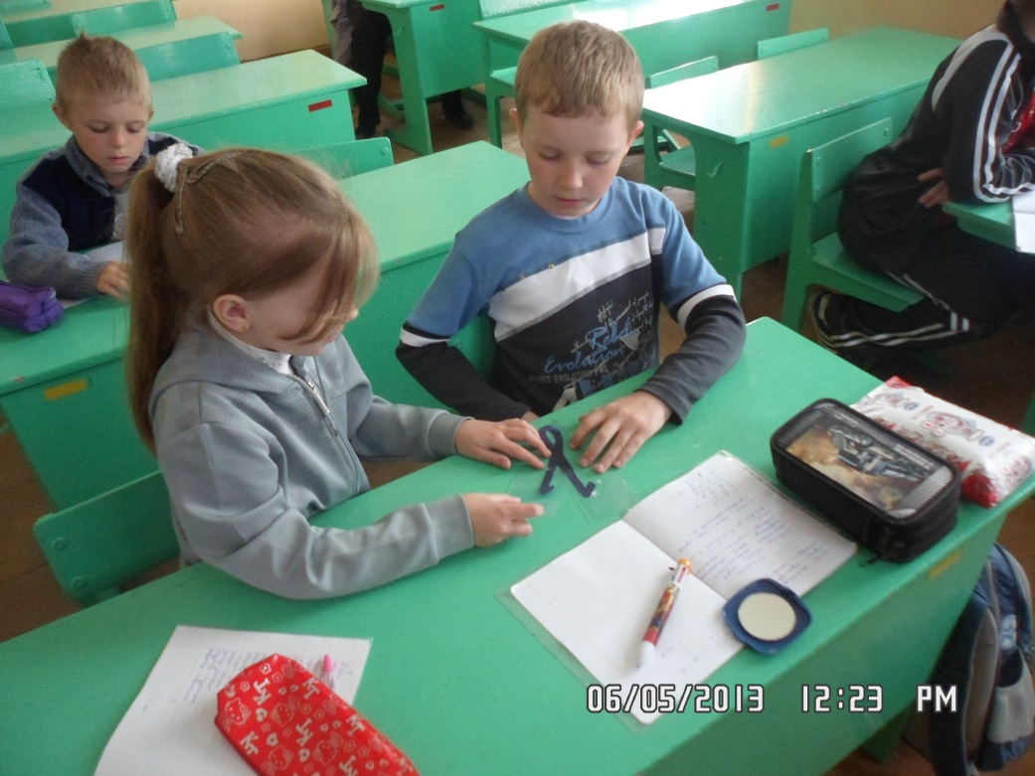

Логопед: Денисова Е.В.

Май, 2017г.

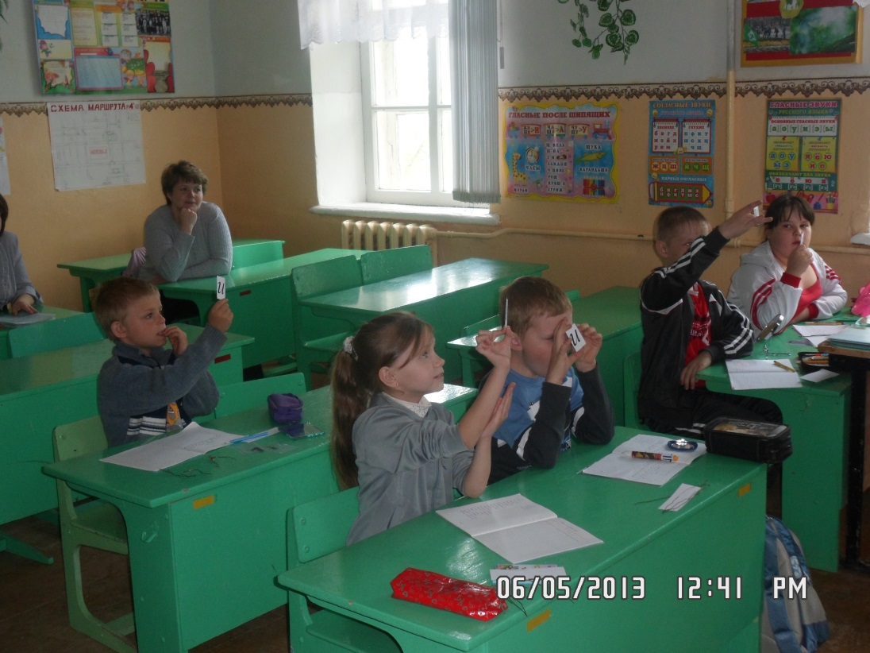
Соотнесение звуков с соответствующими буквами.

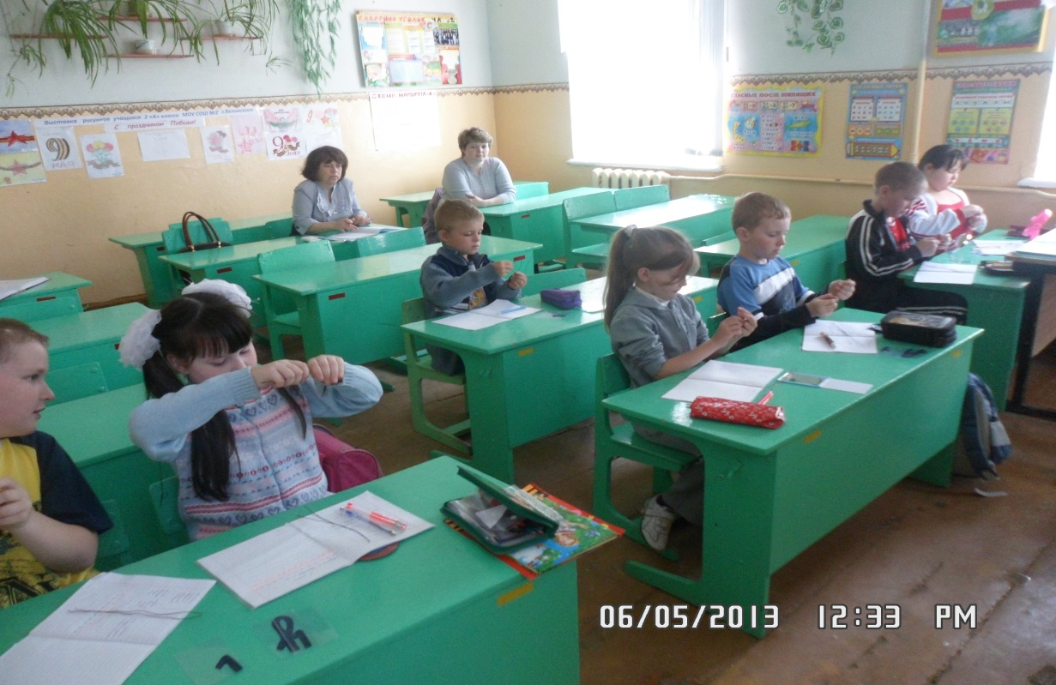
Конструируем буквы из проволоки.

